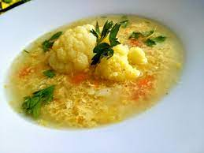 

Jídelní lístek 12.6.2023 – 18.6.2023

Pondělí 12.6.2023

Polévka: vločková

Vepřová pečeně na slanině, vařené brambory

Úterý 13.6.2023

Polévka: slepičí s perličkami

Slepice na paprice, houskový knedlík

Středa 14.6.2023

Polévka: masová s vejci

Masová vepřová roláda, bramborová kaše

Čtvrtek 15.6.2023

Polévka: čočková z červené čočky

Žebírko na kmíně, bramborový knedlík

Pátek 16.6.2023

Polévka: kmínová

1. Kynuté buchty
2. Holandský řízek, bramborová kaše, okurka

Sobota 17.6.2023

Polévka: květáková

Kuřecí nudličky v zelenině, těstoviny

Neděle 18.6.2023

Polévka: uzená s pohankou

Dušená šunka, bramborová kaše, obloha